Page Inspector
Utilize o Inspector para analisar e modificar a estrutura e layout de uma página.

Abrindo o Inspector
Há várias maneiras de abrir o Inspector:
- Abrir o "Inspector" pelo menu "Web Developer" (no Mac "Web Inspector" é um submenu do menu "Tools")
- Pressione Ctrl-Shift-i (Cmd-Option-C no Mac OS e Linux)
- Click com o botão direito em um elemento na página, depois click esquerdo em "Inspecionar elemento"
O Toolbox vai aparecer na parte inferior da janela do seu navegador, com o Inspector ativo.
Se você abrir o Inspector clicando em "Inspect Element", algum elemento já estará selecionado e o Inspector vai funcionar conforme demonstrado na seção abaixo chamada "Selecionando Elementos".
Outro caminho é mover o mouse por toda a página: o elemento abaixo do mouse fica em desdwataque e com uma borda pontilhada e são exibidas as informações sobre a sua tag HTML. Ao mesmo tempo, do lado esquedo da janela do Inspector, é exibida sua definição HTML contextualizada. Para quem usa o Firefox 30, serão exibidos também os grid lines do elemento seu modelo de caixa, conforme a imagem a seguir:
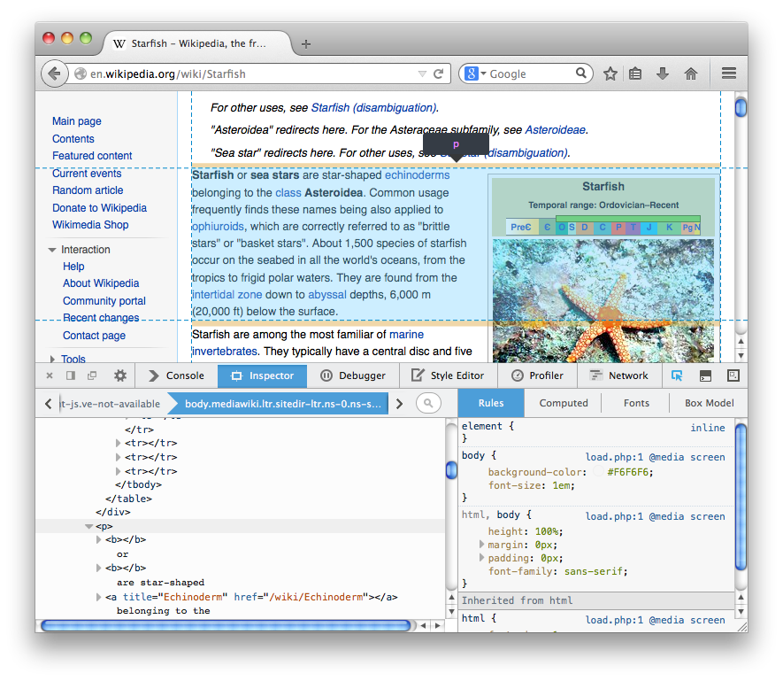
Após selecionar um elemento, o Inspector funcionará conforme demonstrado na próxima seção "Selecionando Elementos".

Selecionando elementos
Quando um elemento é selecionado, seu HTML é destacado do lado esquerdo do Inspector e suas informações de estilo são exibidas no painel de CSS que fica ao lado direito:
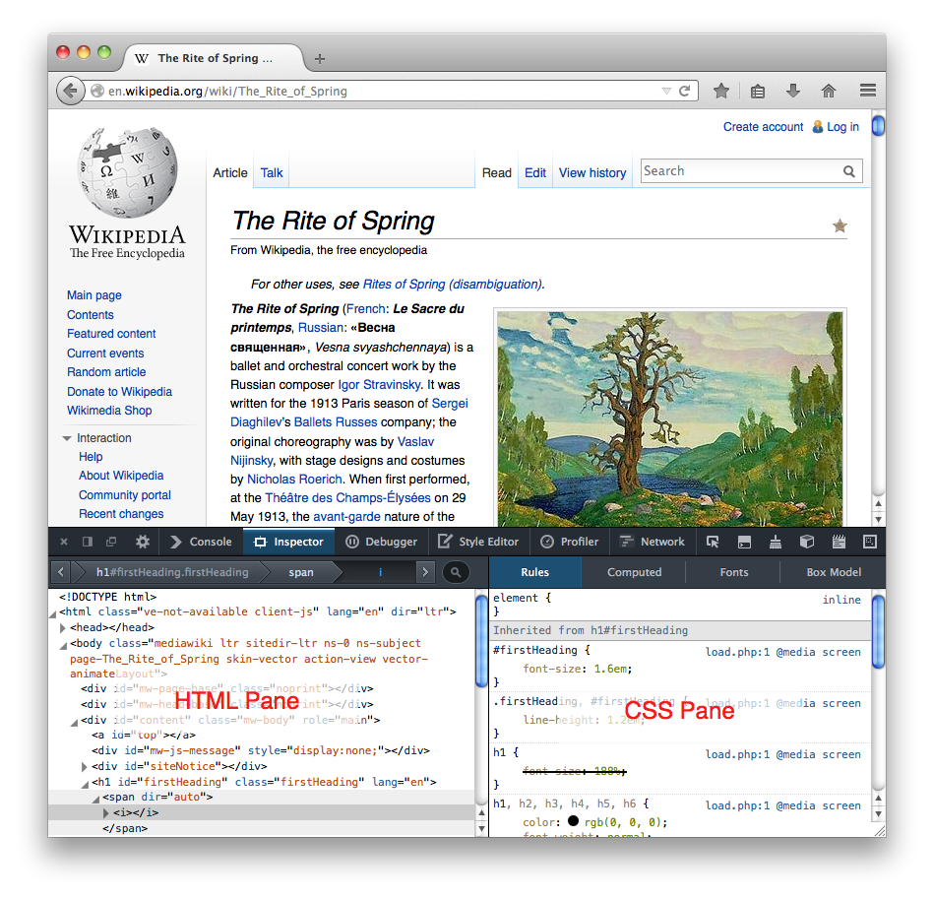A forma como funciona a seleção de elementos teve mudanças significativas no Firefox 29 e, no Firefox 30 , o Inspector mostra o modelo de caixa de cada elemento da página.

Antes do Firefox 29
Quando você seleciona um elemento clicando sobre ele na página, o painel do Inspector fica travado neste elemento. Assim, mesmo se você mover o mouse para outro lugar na página, o Inspector não muda sua exibição para outro elemento.
Ao clicar sobre o elemento selecionado, dois botões são exibidos: o do lado esquerdo desbloqueia o Inspector do elemento e permite que você selecione outro elemento na página. O do lado direito mostra um menu popup sobre o elemento.
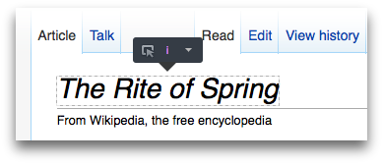

Firefox 29
No Firefox 29, a borda pontilhada ao redor do elemento e suas anotações são mostradas quando você passa o mouse sobre o elemento na página e não apenas quando o mesmo for selecionado. Além disso, o Inspector não fica travado no elemento selecionado: ele exibe as informações do elemento correspondente ao que o mouse está em cima. Para selecionar um elemento diferente na página, clique no botão "Select element" que aparece na Barra de ferramentas do Toolbox:
A partir do Firefox 30
Aqui, o comportamento de seleção é o mesmo do Firefox 29, mas o Inspector também mostra o modelo de caixa e as grid lines para o elemento selecionado na página:

Menu popup do Elemento
Você pode executar algumas tarefas específicas no menu popup. Para ativá-lo, clique no contexto do elemento no painel de HTML:
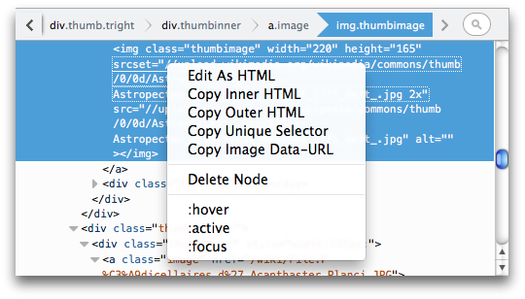
O menu oferece as seguintes opções para você:
- editar o elemento HTML
- copiar um código HTML externo ou inter para o elemento (Copy inner / Outer HTML)
- copiar o seletor CSS que seleciona apenas o elemento
- deletar o elemento
- selecionar as pseudo-classes CSS: :hover, :focus e :active CSS
Veja outras opções:

- Clique no botão direito do menu quando o elemento está selecionado, conforme demostrado na imagem abaixo:
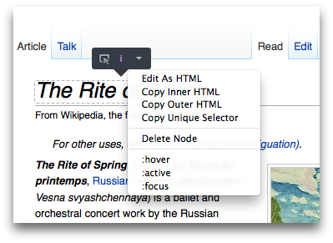
- Clique com o botão direito em cima de um elemento dentro do Painel de HTML do Inspector:
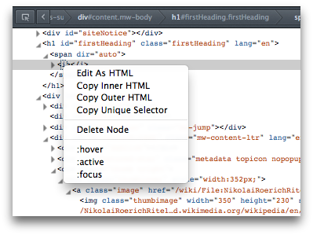
Copiar a URL de imagens
A partir do Firefox 29, se o elemento selecionado for uma imagem, há também a opção de copiar A URL da imagem.:
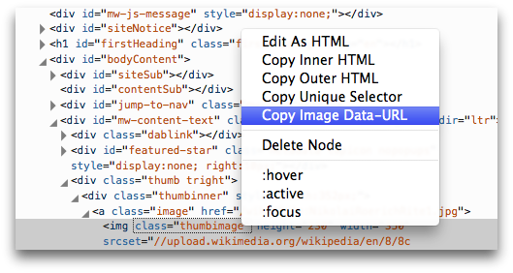

Editando HTML
Para editar um elemento externamente (outerHTML), selecione no menu popup a opção "Edit As HTML". Uma caixa para edição de HTML será aberta:
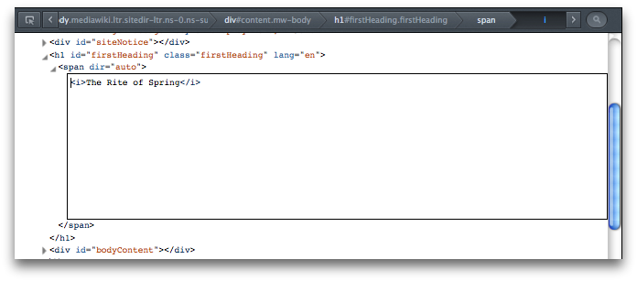Você pode adicionar qualquer código HTM aqui: alterando tags ou adicionando novas. Para sair, basta clicar fora da caixa e as modificações serão realizadas na página.

Painel de HTML
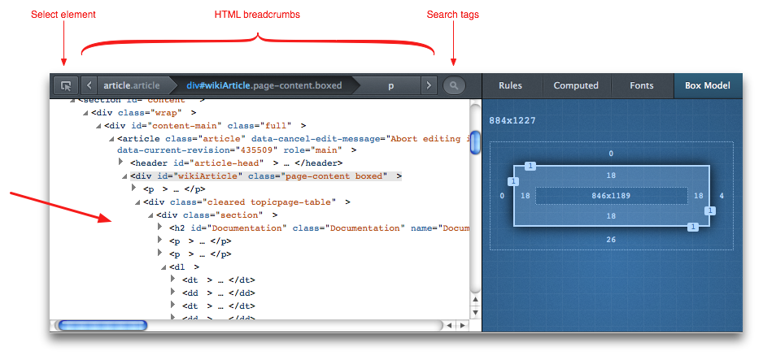O painel de HTML exibe a página HTML como uma árvore, em que é possível expandir e recolher cada nó. O início e o fim de cada tag para os elementos selecionados ficam em destaque com a cor fundo acizentada.
Você pode editar o HTML - tags, atributos e conteúdo - diretamente no painel: clique no elemento que você deseja editar, realize as modificações e dê Enter que as mudanças podem já ser vistas na página.
Barra de ferramentas do painel de HTML
Na parte de cima do painel, há uma barra de ferramentas dividida em três partes:
A partir do Firefox 29, o botão "Select element" foi movido para a Toolbox.
- Select element (Selecione o elemento): se você clicar neste botão, você pode selecionar um elemento diferente na janela do navegador.
- HTML breadcrumbs: aqui você pode verificar a hierarquia completa dos elementos da página ou da parte da página que estiver inspecionando. Se você clicar e segurar o clique sobre algum elemento, um menu popup aparecerá e permitirá que você selecione um dos elementos irmãos dele.
- Search tags (Buscar tags): aqui você pode buscar por tags presentes na página. Com o "Enter", você busca as próximas ocorrências da tag, se houver.

Painel de CSS
O painel de CSS mostra as informações de estilo relacionadas ao elemento que está sendo inspecionado. Há 4 opções de visualização nesse painel: "Rules", "Computed", "Fonts", and "Box Model". Você pode chavear entre elas clicando no menu superior:
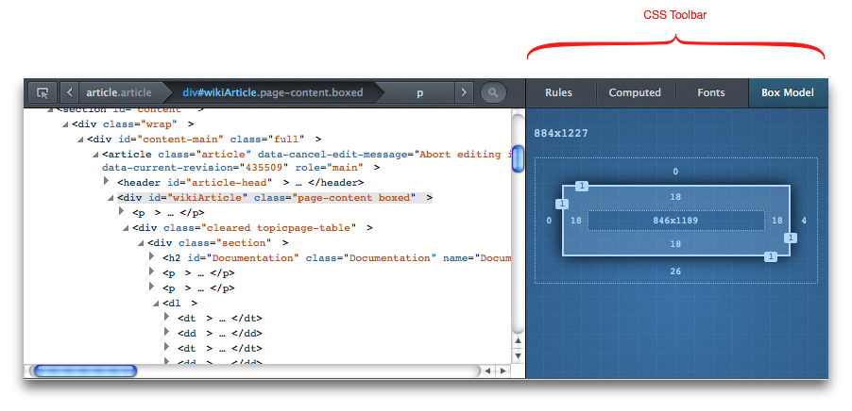

Menu Rules
Aqui são mostradas todas as regras aplicadas ao elemento selecionado, na ordem da mais específica à menos:
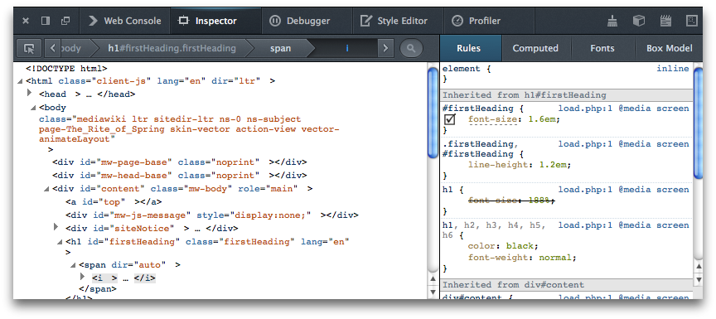
Aqui também são listados os pseudo-elements e as regras que eles aplicam.

Tela da opção Rules
Essa tela mostra todas as regras como em um folha de estilo, com uma lista de seletores seguida de uma lista de propriedade:valor; declarações.
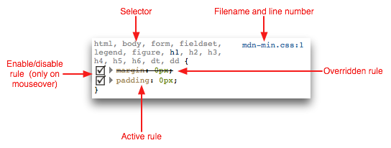Você pode realizar testes com todas as declarações deixando-as desabilitadas. Para isso, basta clicar no checkbox ao lado de cada uma, alterando entre habilitada ou não.

Link para o arquivo CSS
À direita de cada declaração, é exibido o link com o nome do arquivo CSS e o número da linha em que ela se encontra. Se você clicar ali, o arquivo será aberto no Style Editor.
A partir do Firefox 29, o Inspector entende o mapa do código CSS (CSS source map). Isso significa que se você estiver utilizando um editor CSS em que funcionem os mapas de código e se você habilitar o mapa de código no Style Editor settings, o link levará você até o código original e não ao CSS gerado.
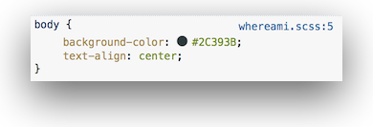
Leia mais sobre isso em Style Editor documentation.

Amostra de cores
A partir do Firefox 27, você pode ver a amostra da cor próxima ao seu valor:
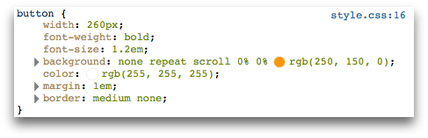

Seletor de cor
A partir do Firefox 28, se você clicar na amostra de cor, uma paleta de cores será aberta para você selecionar qual deseja.
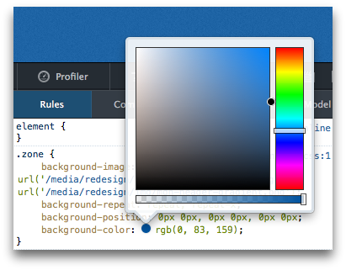

Pré-visualização da imagem de fundo (Imagem background-image preview)
A partir do Firefox 27, você pode pré-visualizar a imagem especificada utilizando o background-image que funciona ao passar o mouse sobre o link da imagem:
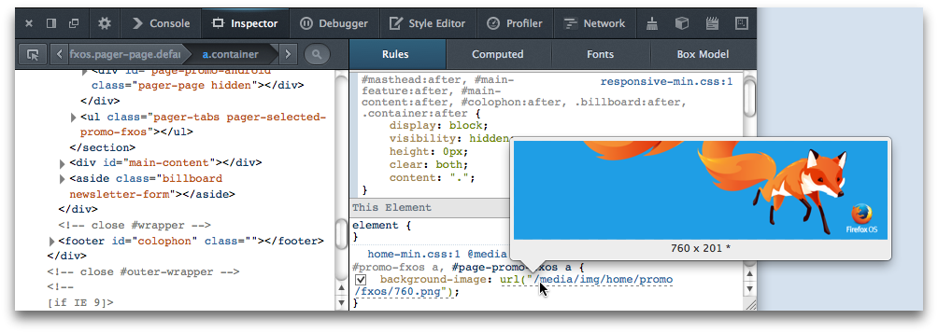

Visualização transform
Isto é novo no Firefox 29.
A partir do Firefox 29 , se você passar o mouse sobre a propriedade transform na tela Rules, você consegue visualizar a transformação que ali ocorre:
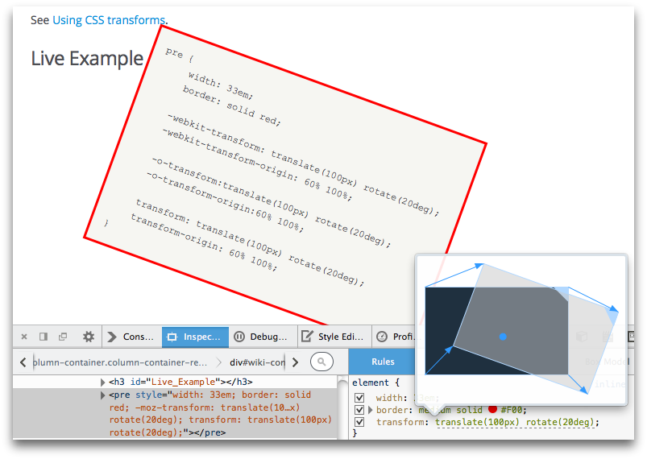

Editando rules
Se você clicar em uma declaração para editar sua propriedade ou valor, você visualiza o resultado imediatamente (aqui você também pode adicionar novas declarações, basta clicar no fim de uma já existente e dar Enter). O Inspector reconhece inclusive se você inserir um valor ou propiedade errado ou inexistente: ele coloca um alerta amarelo no local.
Qualquer mudança que você fizer é temporária: com um reload a página volta com seu estilo original.
Dica: Você pode usar as setinhas do seu teclado para fazer ajustes nos valores numéricos enquanto edita, como se fosse um ajuste fino.

Menu Computed
Nesta opção, o estilo do elemento é organizado pela propriedade. Isso lista todas as propriedades CSS que foram aplicadas ao elemento em ordem alfabética e os valores para cada uma:
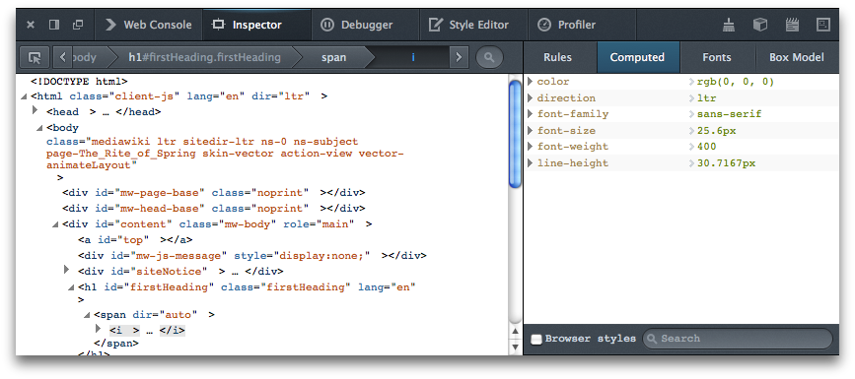
Clicando na propriedade, você vê a declaração referente àquele valor mais o link para o arquivo de código e número da linha:
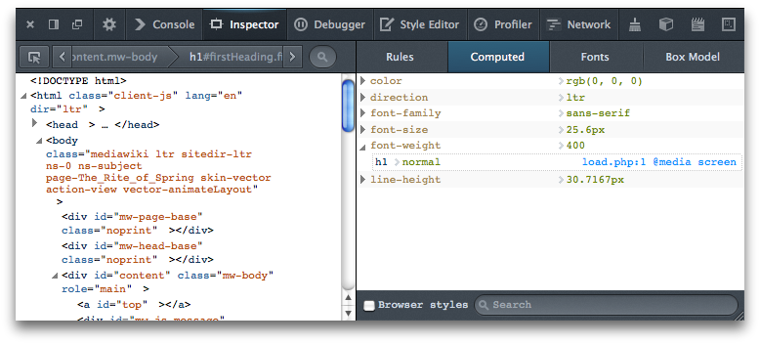Como padrão, só são mostrados os valores que estão sendo explicitamente usados na página: para ver todos valore, selecione a opção "Browser styles" que fica na parte de baixo do painel.
Utilize o campo de busca (search box) para buscar na página as declarações tanto por propriedades quanto por valores. Por exemplo, se você bucar por "font", serão exibidas todas as propriedades que estão na página que contêm a palavra "font" em seu nome.

Menu Fonts
Aqui são listadas todas as fontes (ou a única) que estão sendo utilizadas pelo elemento selecionado. Mas, veja que são mostradas as fontes usadas no seu sistema, que não necessariamente é a fonte especificada no CSS original:
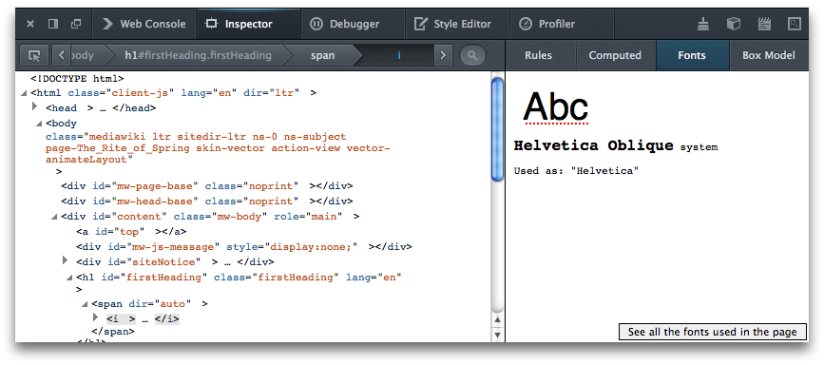
Menu Box model
Aqui é exibida uma representação gráfica do modelo de caixa (box model) aplicado ao elemento:
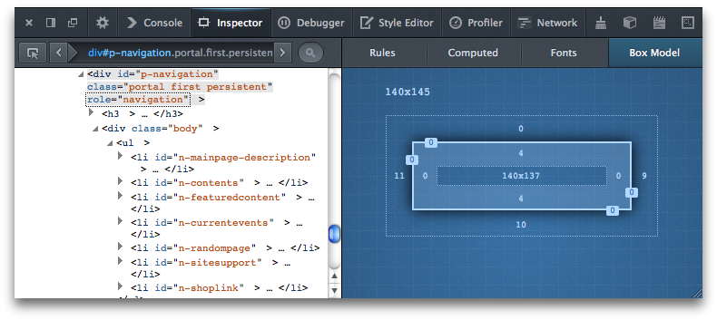
- Ao lado superior esquerdo está o valor do espaço total tomado pelo elemento na página.
- Os números que estão do lado de fora da caixa mostram o valor da margin de cada lado do elemento.
- Os números nas bordas da caixa mostram quanto cada lado da borda ocupa.
- Os númeris que estão do lado de dentro da caixa mostram o valor de padding de cada lado do elemento.
- E, no centro da caixa, é mostrado o tamanho do conteúdo da caixa.
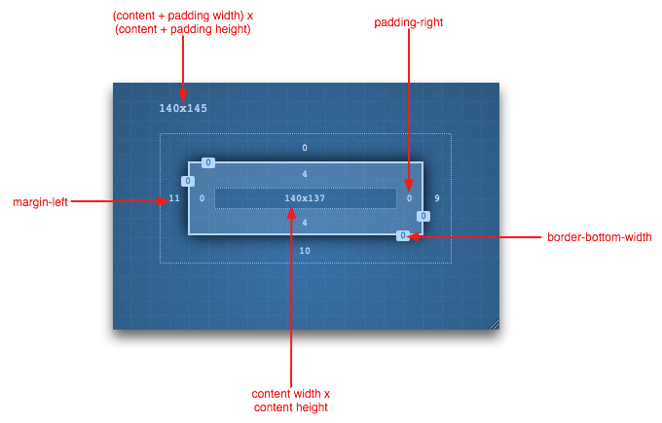

Usando o Inspector com um Web Console
Você tamabém pode utilizar um web console ao mesmo tempo em que usa o inspetor de página. Na verdade, você inclusive possui uma feature a mais: o elemento selecionado que está sendo inspecionado pelo inspetor de página pode ser referenciado em JavaScript no Web Console através da utilização da variável $0.
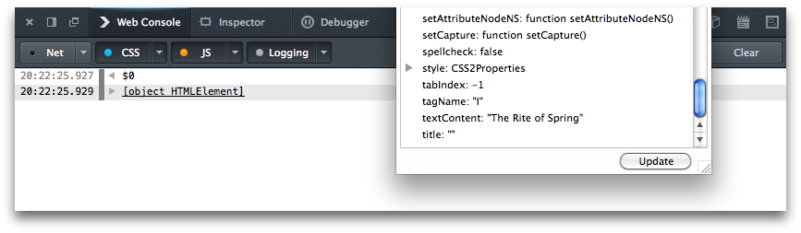

Developer API
O Firefox pode acessar os seguintes objetos a partir do contexto chrome://browser/content/devtools/inspector/inspector.xul:

window.inspector
definido em inspector-panel.js. Atributos e funções:
- .selection - informações sobre o elemento inspecionado:
  - .isNode() - retorna true se a seleção for um nó.
  - .node - retorna o elemento real da página.
  - .window - A janela do objeto em que o frame da seleção está.
- .markDirty() - marca que a página foi modificada pelo inspetor - uma warning será exibida, desde que as modificações realizadas através do inspetor forem reescritas e recarregadas.
Bindable events using on:

markuploaded
Called when the left panel has been refreshed, after page change.

ready
Called on first markuploaded.

pseudoclass
Called after toggle of a pseudoclass.

layout-change
"low-priority change event for things like paint and resize."

Atalhos de teclado
{{ Page ("en-pt-BR/docs/tools/Keyboard_shortcuts", "page-inspector") }}

Global shortcuts
Estes atalhos funcionam em todas as ferramentas que estão disponíveis na caixa de ferramentas.
Comando | Windows | OS X | Linux
Aumentar o tamanho da fonte | Ctrl + + | Cmd + + | Ctrl + +
Diminuir o tamanho da fonte | Ctrl + - | Cmd + - | Ctrl + -
Voltar fonte para o tamanho normal | Ctrl + 0 | Cmd + 0 | Ctrl + 0
https://developer.mozilla.org/pt-BR/docs/Tools/Page_Inspector

Como Usar o Inspecionar Elemento no Mozilla Firefox
A ferramenta de desenvolvedor “Inspecionar Elemento”, do Firefox, permite que você encontre o código HTML de qualquer coisa presente na página da internet. O HTML e a tabela CSS, que acompanha o código, podem ser completamente editados após abrir as ferramentas. Experimente as mudanças desejadas e atualize a página para que ela adquira a aparência desejada.

Parte 1

Inspecionando elementos

1
Clique com o botão direito em qualquer elemento da página de internet. Pode ser em imagens, texto, planos de fundo ou qualquer outro; se o mouse não tem dois botões, clique com o botão esquerdo enquanto segura a tecla Ctrl.

2
Escolha “Inspecionar Elemento”, no menu suspenso. Uma barra de ferramentas deverá surgir no fim da tela, enquanto um painel aparecerá embaixo dessa barra, exibindo o código HTML da página.

3
Identifique os painéis e as barras de ferramenta. Ao clicar em “Inspecionar Elemento”, vários painéis abrirão no fim da janela; veja abaixo um resumo dos usos e nome deles:[1]
- A fileira superior apresenta as ferramentas de desenvolvedor. Para esse artigo, a mais interessante é a Inspetor, a primeira à esquerda. Mantenha-a selecionada (destacada em azul) no resto do guia.
- Embaixo da barra de ferramentas, há uma única fila de elementos HTML em “Breadcrumbs”, que exibem o caminho inteiro em relação ao elemento que for escolhido.
- Já o painel embaixo dessa fileira representa a “árvore HTML” ou a “Visualização da Marcação” da página. O código HTML do elemento que você selecionou estará destacado no centro do painel.
- Por fim, o painel à direita exibe a tabela CSS da página.

4
Escolha outro elemento. Com a barra de ferramentas aberta, será fácil destacar outro elemento; são três as maneiras:
  - Posicione o ponteiro do mouse sobre uma linha de HTML para destacar o elemento correspondente (apenas no Firefox 34 e versões superiores).[2] Clique no HTML para selecionar o elemento.
  - Clique na ferramenta “Selecionar Elemento”, na extrema esquerda da barra de ferramentas, ao lado de “Inspetor”. O ícone é de um cursor de mouse sobre um quadrado. Leve o ponteiro à página para destacar elementos e clique no que desejar.

5
Navegue pelo código. Clique em qualquer local do painel HTML e use as setas do teclado (esquerda e direita) para navegar por ele (apenas no Firefox 39 e versões superiores).[3] É uma forma prática para alternar entre os elementos que são muito pequenos para se escolher com o ponteiro.
  - Quando o HTML estiver cinza, ele está fazendo referência a elementos que não estão sendo exibidos. Por exemplo: os comentários, nódulos <head> e os que foram ocultados pela exibição CSS.[4]
  - Clique na seta à esquerda dos containers para expandir ou ocultar os conteúdos. Para que todos sejam expandidos, segure Alt ou Option ao clicar.[5]

6
Procure por um elemento. Encontre a barra de pesquisa, representada pelo ícone de uma lupa, na extrema esquerda da segunda fileira, com “Search HTML” (Pesquisar HTML) escrita nela. Clique para expandi-la e forneça o código HTML que estiver procurando; à medida que for digitando, um pop-up mostrará elementos correspondentes. Escolha o desejado e encontre o código navegando no painel HTML.

Parte 2

Editando o HTML

1
Atualize a página para começar de novo a qualquer momento. Usuários que estão começando a mexer com as ferramentas de desenvolvedores da web devem entender que nenhuma mudança permanente será realizada. Todas estarão visíveis apenas em sua tela e apenas até fechar ou atualizar a página. Não tenha medo em alterar e experimentar com o código, mesmo que não tenha certeza do que acontecerá.

2
Clique duas vezes em qualquer linha de HTML para editar o texto. Basta digitar e pressionar “Enter” para salvar as alterações.

3
Clique e segure em uma “breadcrumb” para ver mais opções. Lembre-se de que essa barra de ferramentas está entre a árvore HTML completa e a barra superior; clique e mantenha o botão pressionado em qualquer elemento nessa fileira para abrir um menu extenso. Veja um guia básico dessas opções:[6]
  - "Edit as HTML" (Editar como HTML): o nódulo e todos os seus conteúdos poderão ser editados na árvore HTML em vez de ter que modificar cada linha individualmente.
  - "Copy > Inner HTML" (Copiar > HTML embutida): copia todo o conteúdo do nódulo, enquanto “Copy > Outer HTML” (Copiar > HTML externo) copiará também o nódulo, como as tags <div> ou <body>.
  - "Paste →": várias opções serão exibidas para a localização em que o conteúdo será colado, como antes (“Before”) ou depois (“After”) do primeiro elemento “filho” do nódulo.
  - “Change pseudo-class > :hover, :active ou :focus”: vão mudar a aparência do elemento quando o usuário interagir com ele. O Efeito exato é determinado pela tabela CSS (que pode ser editada no painel à direita).

4
Arraste e solte. Clique e segure o código HTML até que uma linha tracejada apareça. Leve-o para cima ou para baixo na árvore e solte quando a linha tracejada estiver no ponto desejado.
  - Para isso, é preciso ter o Firefox 39 ou versões posteriores.[7]

5
Feche a barra de ferramentas do desenvolvedor. Basta clicar no “X”, no canto direito da barra, acima do painel CSS, para que todas as janelinhas sejam apagadas ao mesmo tempo.

Dicas
- Você também pode abrir a barra de ferramentas com essas VERIFICAR top menu options:[8]
  - Windows: Firefox → Web Developer → Exibir/Ocultar Ferramentas.
  - Mac ou Linux: Ferramentas → Web Developer → button.
- O Firefox 40 introduziu a opção de esconder o painel CSS para dar mais espaço ao usuário na edição de HTML. [9] Procure pelo ícone de uma seta, na extrema direita da fileira “Breadrumbs” e à direita da barra de pesquisa. Clique nesse ícone para ocultar o painel CSS e selecione-o outra vez para expandi-lo de volta.
- O painel CSS também é editável, mas não está no âmbito deste guia. Leia este artigo para aprender o básico sobre ele.

WikiHows Relacionados

Como
Transferir Favoritos de um Computador para Outro

Como
Reduzir o Consumo de CPU e Mémoria do Mozilla Firefox

Como
Aumentar a Velocidade do Firefox

Como
Criar uma Conta do Firefox

Como
Desinstalar o Firefox

Como
Fazer o Firefox Carregar as Páginas de Forma Mais Rápida

Como
Usar o Tor com o Firefox

Como
Descobrir Qual Versão do Firefox Você está Usando

Como
Limpar o Cache do Firefox

Como
Exportar Favoritos do Firefox

Como
Restaurar o Firefox

Como
Alterar a Fonte Padrão no Firefox

Como
Habilitar Cookies no Firefox

Como
Organizar Favoritos no Firefox

Referências
- ↑ https://developer.mozilla.org/en-US/docs/Tools/Page_Inspector/UI_Tour
- ↑ https://developer.mozilla.org/en-US/docs/Tools/Page_Inspector/How_to/Examine_and_edit_HTML
- ↑ https://developer.mozilla.org/en-US/docs/Tools/Page_Inspector/How_to/Select_an_element
- ↑ https://developer.mozilla.org/en-US/docs/Tools/Page_Inspector/How_to/Examine_and_edit_HTML
- ↑ https://developer.mozilla.org/en-US/docs/Tools/Page_Inspector/How_to/Examine_and_edit_HTML
- ↑ https://developer.mozilla.org/en-US/docs/Tools/Page_Inspector/How_to/Examine_and_edit_HTML
- ↑ https://developer.mozilla.org/en-US/docs/Tools/Page_Inspector/How_to/Examine_and_edit_HTML
- ↑ https://developer.mozilla.org/en-US/docs/Tools/Tools_Toolbox
- ↑ https://developer.mozilla.org/en-US/docs/Tools/Page_Inspector/UI_Tour
https://pt.wikihow.com/Usar-o-Inspecionar-Elemento-no-Mozilla-Firefox

14 Firefox Developer Tools You Might Not Know About
by Kezz Bracey
Length:ShortLanguages:
FirefoxBrowsersFlexboxCSS Grid LayoutAccessibility
In this roundup we’re going to be checking out some of the awesome tools Firefox has in its collection of Developer Tools.
Even if Google Chrome is your primary development browser, Firefox has some tools that Chrome doesn’t. In fairness the reverse is also true–Chrome has some tools that Firefox doesn’t, but the Firefox developer tools are so helpful you really will benefit from knowing they’re there.
About a year ago Firefox tasked a dedicated team with adding web-development-specific tools to the browser. They’ve been building really cool stuff ever since, and we’re going to check out some of the most noteworthy tools in this roundup.

For Starters
I’ll begin by listing a couple of things the inspector has going for it. Hit F12 to open it up and you’ll see a standard inspector layout, with three panes (browser window, HTML source, and properties editor), and you can change the docking configuration to suit your development environment.
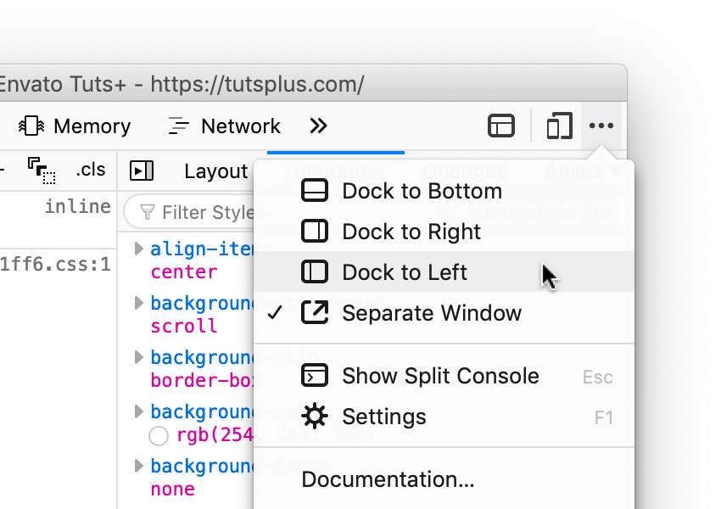
If you’ve ever used an inspector in any browser this will all be familiar so far. So too the Responsive Design Mode settings which allow you to inspect a web page through different simulated viewports.
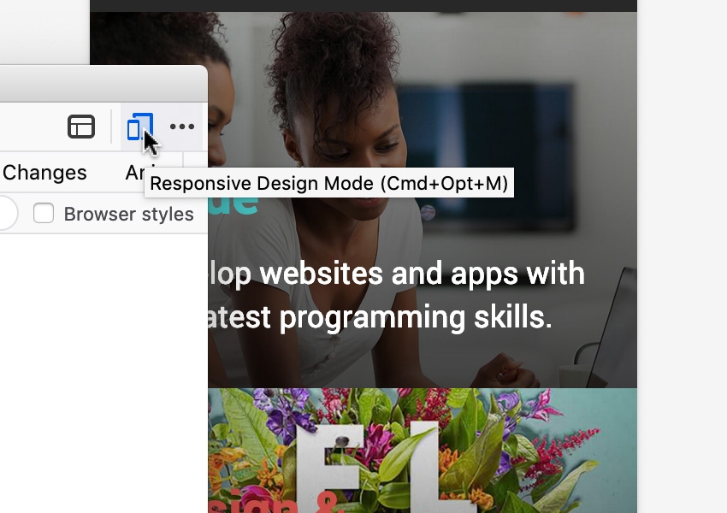
A nice extra in Firefox, however, is the ability to align the viewport to the left or right of your screen. This helps you move it to one side, out of the way whilst your inspector sits somewhere else.
Note: during this roundup you may notice that your Firefox inspector doesn’t feature a tool that we mention. If that’s the case you’ll be able to switch it on by going to settings (F1) and checking the tool in question:
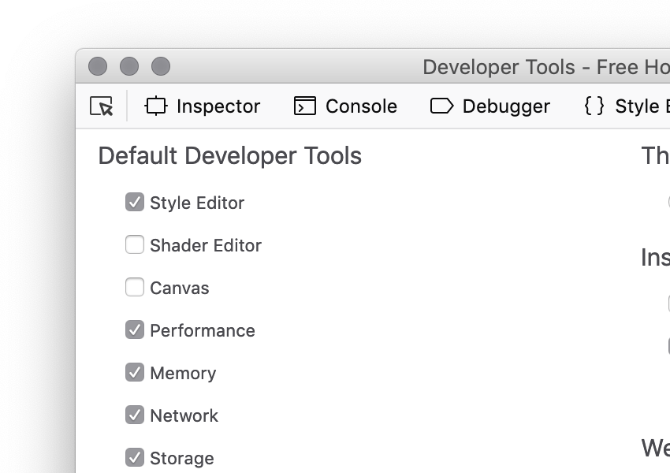

1. Inspectors
All browser tools feature a handful of inspectors, such as an HTML inspector and a CSS inspector, but Firefox has some others too. One such example is fairly new and gives us the ability to inspect variable fonts.

Fonts Inspector
Variable fonts have additional parameters beyond those of normal fonts–open the inspector and look at the Fonts tab (try inspecting a website like axis-praxis.org to play with a range of variable fonts). The parameters available will depend on the font, but just take a look at some of the many editable options from AmstelvarAlpha Default:
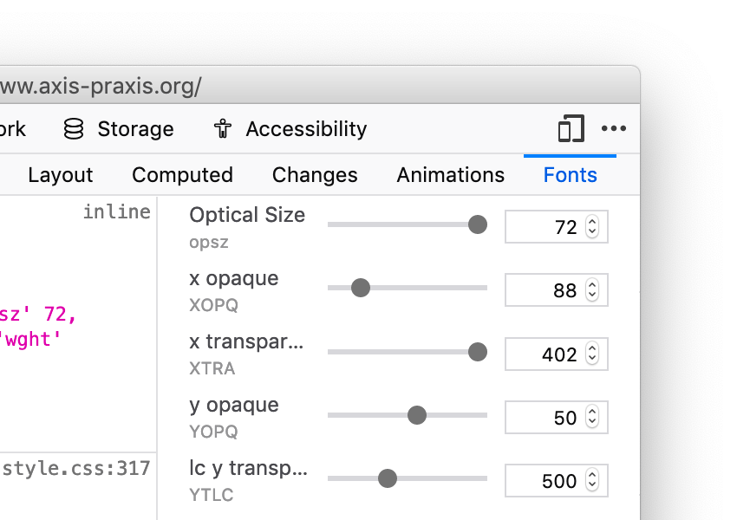
This tool will be more useful as we see more and more variable fonts used on the web.

Flexbox Inspector
Firefox developer tools also feature a Flexbox inspector, whose highlighter can be toggled on and off in a couple of different places:
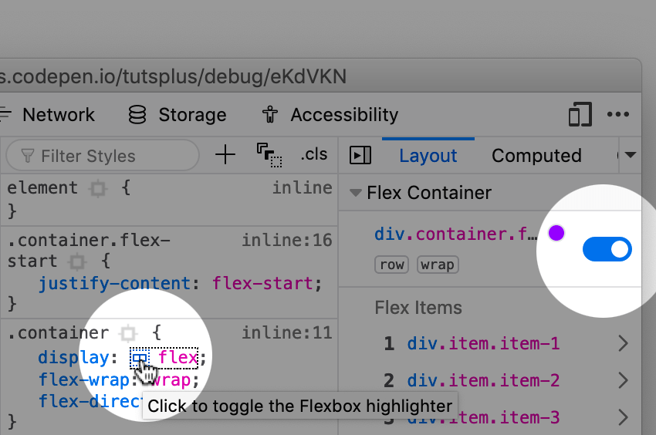
That purple dot allows us to change the color of the highlighter–and highlighting the container in the example gives us a dotted area like so:
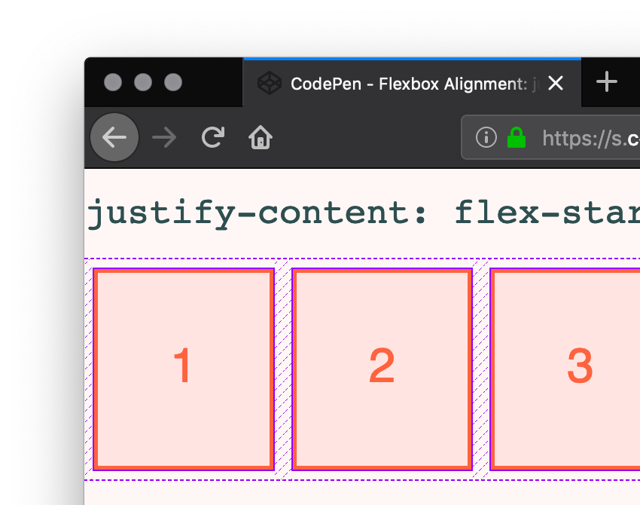
The highlighter alters as we change the flexbox property values in the inspector, helping us visualize what flexbox is actually doing.

CSS Grid Inspector
Firefox also has a brilliant inspector for CSS Grid–something you might have realised if you’ve inspected any layout which used Grid:
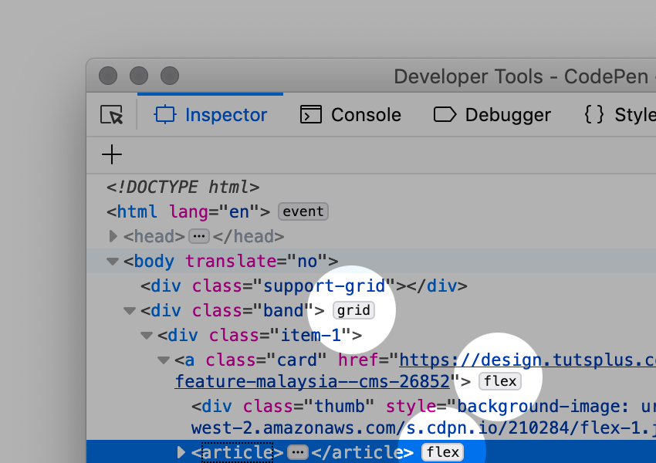
You’ll see that the inspector flags any elements which use either flexbox or Grid. Take a look at this pen to see it in action.
Again, in the rules section, you’ll see a grid icon next to elements which use Grid. Click that, and you’ll turn on the highlighter, showing the rows and columns, the grid gap, and the line numbers. Use the rules panel to control all aspects of Grid and see your changes emphasized by the highlighter.
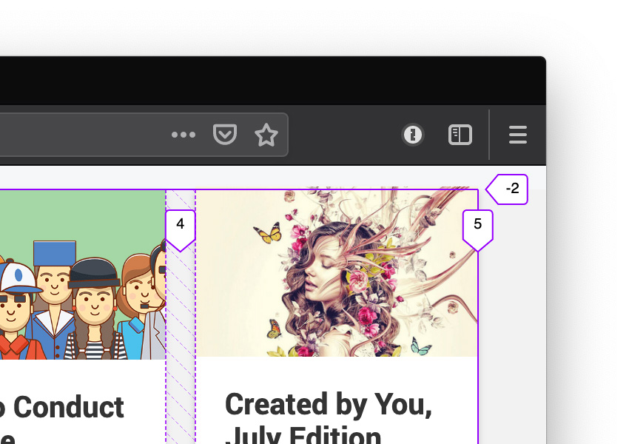

Accessibility Inspector
The next inspector offered by Firefox developer tools is the accessibility inspector. Chrome also has accessibility inspection features, though those from Firefox differ slightly. Turn them on by visiting the Accessibility tab in the inspector–Mozilla recommend you turn them off again once you’re done using them as they can affect performance.
Once turned on, this inspector allows you to drill down into the accessibility of your page’s elements, making sure the markup is correct and the appropriate properties have been set.
You’ll also see a little element picker to the left of the tab names–click this and hover over any of the elements on the page to reveal an accessibility tooltip:
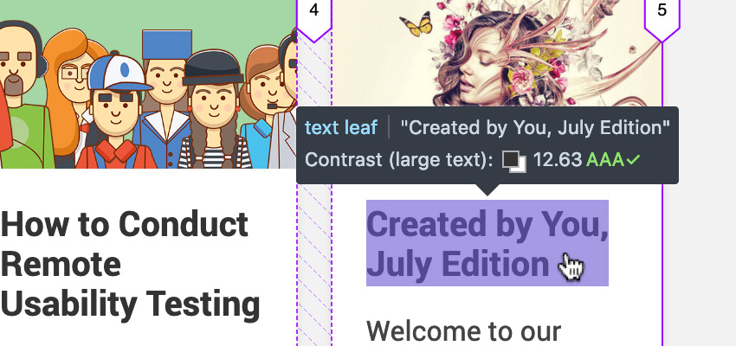 Shape Editing Tool
This tool is awesome. If you have a clip-path mask over an image, for example, you can edit the polygon values directly with your mouse cursor. Drag the nodes to change the shape, double-click a path to add a new point, or double-click on an existing node to remove it.

This tool can also be used with the shape-outside property, allowing you to edit the polygon margin around the original shape.

CSS Filters Editor
Next up, the CSS Filters editor! As with all the tools available, hit the icon next to the property in question to trigger the editor/inspector. In this case, the filter editor allows you to manipulate CSS filters, add more, remove filters you don’t need, and store presets for when you might need them again.
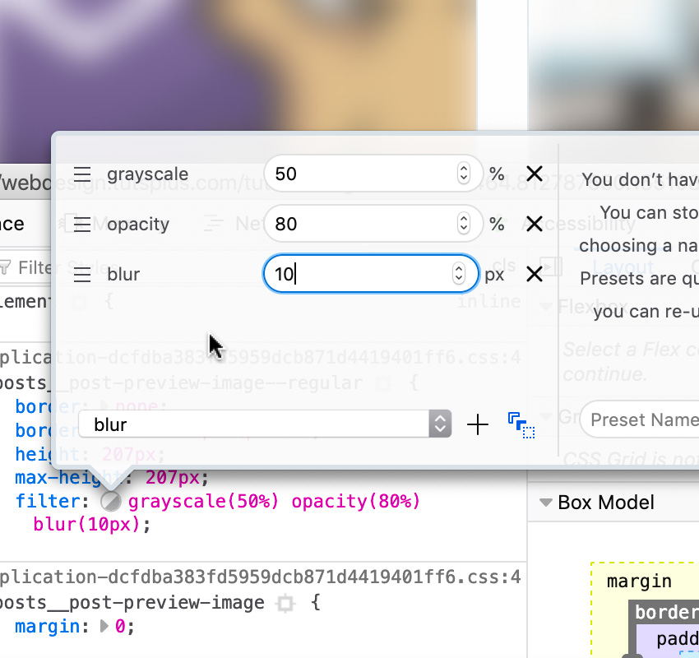

Image Viewer
Another feature which I haven’t seen in other browsers’ developer tools is the image viewer. Hover over any image URL in the CSS inspector and you’ll be shown a handy thumbnail. Click on it and you’ll be taken to a new window with the image in it.
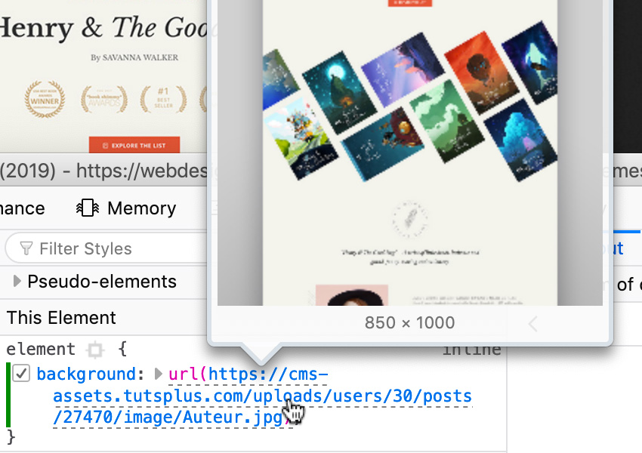

CSS Transform Visualizer
Being able to visualize CSS Transforms makes crafting them so much easier than coding them. By hovering over a rotate() transform, for example, Firefox will show you the original starting position of the element, along with the new position.


Positioning Handles
This is a lovely little bonus tool. When an element is absolutely positioned, click the absolute icon in the Box Model panel to reveal handles showing the element’s position. Click and drag those handles to move the element to the exact position you need–brilliant! The same applies to relatively positioned elements.
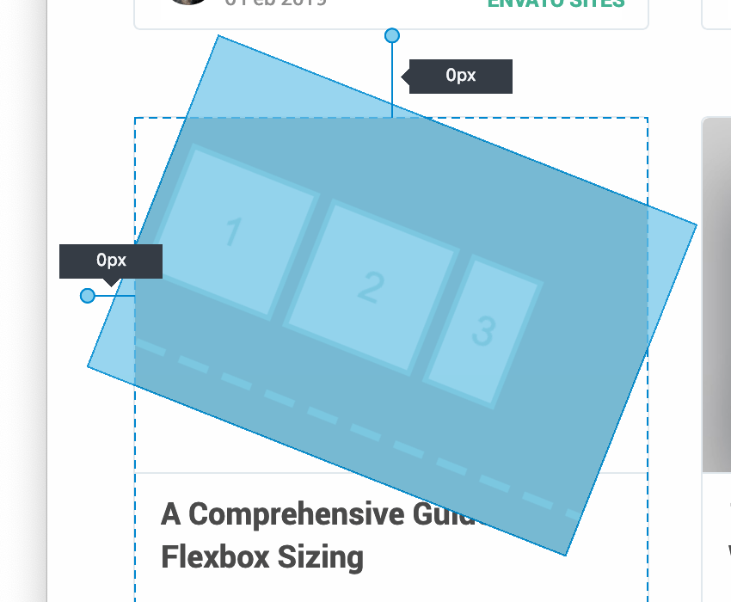

3. Handy Helpers
To wrap up, I’d like to show you some handy little helpers which the Firefox browser offers.

In-built Eyedropper
Click this icon in the inspection panel to bring up a neat color picker–click anywhere on the screen to add a color to your clipboard.
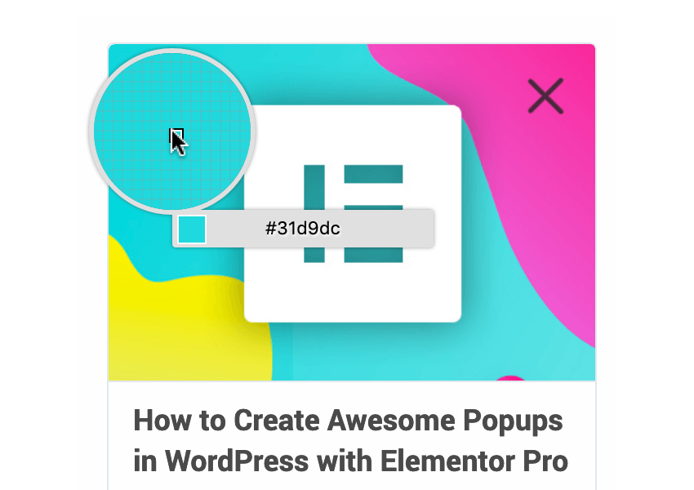

Screenshot Tool
The screenshot tool is not something you’ll see by default, so you might need to turn it on in the settings (Take a screenshot of the entire page). You can also opt to play the shutter sound effect when used. Once available, you’ll see an icon appear, which will screenshot the whole browser page and download it to your downloads folder, and add it to your clipboard if you’ve checked that box too (super handy!)
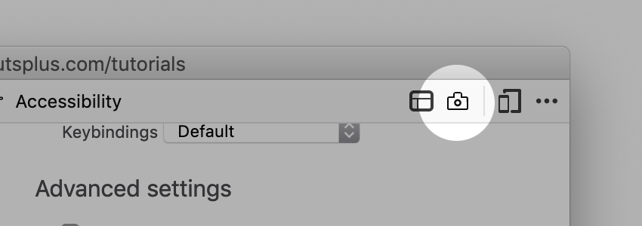

More Toolbox Buttons
Two more icons you can add alongside the screenshot button are:
- Rulers
- Measure tool
These two handy extras are really useful if you’re a pixel-perfectionist!

Conclusion
That covers some of the most useful Firefox developer tools for web design, in particular the inspectors for flexbox, grid, and variable fonts. The Firefox dev team is working on new features all the time–if you’d like to keep up with what they’re doing you can follow them on Twitter for regular updates, or join in with the discussion in the Discourse community.

Useful Links
- Firefox Developer Tools on MDN
- Download Firefox Quantum: Developer Edition
- @firefoxdevtools on Twitter
- devtools community
https://webdesign.tutsplus.com/articles/firefox-developer-tools-roundup--cms-32821

